# INTRODUCCIÓN

Los hongos filamentosos constituyen una parte importante del ecosistema y ayudan en gran medida a mantener el balance de la biósfera. Además de su papel en el ecosistema, también tienen gran importancia en otros sistemas más relacionados al ser humano como lo es la industria alimenticia [1], farmacéutica [2], agrícola [3], médica [4] e investigación científica [5]. Los hongos filamentosos tienen una morfología característica debido al crecimiento de sus hifas, las cuales se desarrollan a partir de puntos de germinación y se ramifican hasta formar diferentes estructuras macroscópicas [6]. Este grupo de hongos pertenece a la subdivisión “Pezizomycota”, la cual se encuentra dentro de la división “Ascomycota” [7], donde se encuentran todos los hongos de morfología filamentosa.

Los hongos filamentosos producen esporas como medida de propagación y supervivencia, y se producen por reproducción sexual (ascosporas) o asexual (conidios) [8]. Todos los hongos filamentosos se exponen a diversos factores ambientales abióticos durante todo su desarrollo. Un factor abiótico se define como una condición no viva, como el clima o hábitat, que determina el desarrollo y supervivencia de una especie, o un organismo. Estos factores abióticos pueden ser la temperatura, la intensidad de luz y la disponibilidad de minerales y nutrientes [9]. Cuando los factores abióticos se vuelven desfavorables, los hongos filamentosos experimentan un proceso llamado estrés, el cual hace referencia a respuestas asociadas a daños intracelulares provocadas por cambios ambientales [10], [11].

Todo tipo de estrés altera la homeostasis celular, y, en consecuencia, desencadena respuestas que intentan hacer frente a este desequilibrio. Existen varios tipos de estrés tales como estrés osmótico, oxidativo, lumínico y térmico, y están ligados a procesos fisiológicos de los hongos como el crecimiento radial, conidiación, patogenicidad, y producción de metabolitos secundarios como toxinas, pigmentos y compuestos de interés industrial. Los hongos filamentosos poseen vías intracelulares de señalización que les permiten responder eficazmente a diferentes tipos de estrés [12], sin embargo, aunque la mayoría de los hongos comparten mecanismos conservados, estos no son idénticos.

Las vías de transducción de señales, o vías de señalización, están presentes en todos los organismos, desde bacterias hasta mamíferos y plantas, y se componen de mecanismos moleculares que activan y desactivan procesos completos. Cada mecanismo es regulado por varias proteínas de función específica, que en conjunto y de forma regulada reorganizan la maquinaria intracelular provocando cambios a gran escala, por ejemplo, la inducción a estados fisiológicos que favorecen su adaptación y supervivencia en un nuevo ambiente.

Actualmente, se conocen varios mecanismos que, integrados intentan explicar detalladamente las bases moleculares de las respuestas asociadas a varios estímulos ambientales y nutricionales en hongos filamentosos, incluyendo la transducción de señales en condiciones de estrés. Aunque se han descrito muchos mecanismos y sus elementos principales (por ejemplo la ruta HOG de respuesta a estrés osmótico), no se ha estudiado el papel de las proteínas G heterotriméricas (de aquí en adelante proteínas G) como iniciadores de la respuesta, dado que las proteínas G son altamente conservadas en eucariotas, juegan un papel importante en todas las respuestas de todos los organismos, considerando su localización como uno de los primeros puntos de contacto con el exterior, por lo que es bueno considerar todos los estudios que giran en relación a este heterotrímero ya que puede resultar crucial su conocimiento para posteriores estudios o para comprender más el funcionamiento de las respuestas o comportamientos celulares.

Las proteínas G por su localización en la cara interna de las membranas les permite procesar señales del exterior y estimular respuestas intracelulares específicas. Las proteínas G están conformadas por tres subunidades monoméricas llamadas alfa (Gα), beta (Gβ) y gamma (Gγ), las cuales interaccionan con receptores de membrana y proteínas efectoras [13]. La subunidad Gα contiene un dominio conservado con actividad GTPasa, el cual estabiliza e hidroliza nucleótidos de guanina bajo condiciones apropiadas. El ciclo funcional de las proteínas G ocurre en la cara interna de las membranas y comienza con la unión de un ligando a un receptor específico. La activación del receptor provoca un cambio conformacional en la subunidad Gα que mantiene unido GDP, llevando a un intercambio del GDP por GTP en su dominio GTPasa y en consecuencia la disociación del heterotrímero en dos complejos el primero conformado por Gα-GTP y el segundo por el dímero Gβγ. La actividad hidrolítica del dominio GTPasa conduce a la pérdida del fosfato gamma del nucleótido GTP, inactivando a Gα que queda asociada a GDP, y que posteriormente se asocia al dímero Gβγ, quedando inactivo el heterotrímero [14].

Sí bien las proteínas Gα no han sido ampliamente estudiadas en hongos filamentosos, las investigaciones realizadas dan cuenta de su participación como uno de los mediadores más importantes de la cascada de reacciones intracelulares, debido a su papel regulador en el desarrollo de los hongos filamentosos y de la respuesta a las condiciones ambientales, papel que ha sido observado desde los primeros reportes sobre estas proteínas, en hongos filamentosos demostraron que son esenciales para el crecimiento, el desarrollo asexual-sexual, y la virulencia de especies patogénicas en animales y plantas [15], [16] [17].

Los estudios realizados en hongos filamentosos sobre los mecanismos de respuesta a los diversos tipos de estrés mediado por las proteínas G son aún más limitados por lo que el siguiente trabajo presenta una visión general sobre la participación de las proteínas G heterotriméricas, particularmente de la subunidad Gα en la respuesta a condiciones de estrés osmótico, oxidativo, térmico y lumínico, cuya respuesta se refleja en su morfología y la fisiología de los hongos ascomycetos.

El presente trabajo emplea a la levadura *Saccharomyces cerevisiae*, por ser un organismo modelo ampliamente estudiado, para hacer un análisis comparativo entre los intermediarios de las rutas de respuesta a diferentes tipos de estrés y los presentes en hongos filamentosos. La información fue extraída de las bases de datos SGD (Saccharomyces Genome Database) y YeastMine que almacena información funcional depurada manualmente para proteínas que participan en la respuesta a estrés oxidativo (GO:0006979), en respuesta a estrés osmótico (GO: 0006970), en respuesta a estrés por luz (GO: 0009416) y por estrés por temperatura (GO: 0009266)

Los análisis fueron realizados para identificar genes ortólogos de las rutas de respuesta a estrés osmótico, oxidativo, lumínico y térmico de *Saccharomyces cerevisiae* en 14 hongos filamentosos de los que se tienen estudios sobre la participación de la subunidad Gα en respuesta a estos tipos de estrés fisiológico, *Penicillium roquefortii*, *Penicillium rubens* (anteriormente *P. chrysogenum*), *Penicillium camemberti*, *Hypocrea jecorina* (anamorfo:T*richoderma reseei*), *Magnaporthe grisea*, *Magnaporthe oryzae*, *Valsa mali*, *Emericella nidulans* (anamorfo: *Aspergillus nidulans*), *Aspergillus flavus*, *Talaromyces marneffei* (anteriormente *Penicillium marneffei*), *Neurospora crassa*, *Sporothrix schenckii*, *Fusarium oxysporum*, *Cyphonectria parasítica.*

La ortología se realizó considerando las secuencias de los genomas de los hongos filamentosos objeto de estudio depositadas en la base de datos The UniProt Knowledgebase (UniProtKB) Department of Energy Joint Genome Institute (DOE JGI), para la construcción de los heatmap, que representan mediante un mapa de color, las proteínas que participan en las rutas de respuesta para cada tipo de estrés y su presencia en los hongos filamentosos mencionados anteriormente.

# Subunidad Gα de las Proteínas G Heterotriméricas en Hongos Filamentosos

En hogos filamentosos se han encontrado tres subgrupos (I, II y III) de subunidades G alfa (Gα) de las proteínas G [18]. Esta clasificación se estableció por homología de secuencias entre subunidades Gα identificadas en algunos hongos filamentosos en ese momento, y por identidad estructural con las subunidades Gα identificadas en mamíferos. En este sentido, los subgrupos I y III se relacionaron con las subunidades de las clases Gαi y Gαs de mamíferos, las cuales inhiben y estimulan la actividad de la adenilato ciclasa (adenylyl cyclase: AC), respectivamente, mientras que las del subgrupo II no mostraron correspondencia con alguna subunidad Gα de mamíferos [18]. Las subunidades Gα del subgrupo I presentan alta identidad en su secuencia en todos los hongos filamentosos. Este subgrupo presenta un sitio de *N*-miristoilación (MG*XXX*S) en su extremo N-Terminal (donde M representa un residuo de metionina, G representa un residuo de glicina y *X* representa cualquier aminoácido) y un sitio para ADP ribosilación (C*AAX*) por la toxina de pertusis en su extremo C-Terminal (donde C representa un residuo de cisteína y *A* representa algún residuo alifático). En S. cerevisiae se ha reportado una *S*-palmitoilación en la cisteína 3, aunque no hay reportes de esta modificación en hongos filamentosos [19]. Las subunidades Gα del subgrupo II no sigue estrictamente el patrón del sitio de miristoilación (MG*XXX*S) en su extremo N-Terminal, sólo algunos hongos conservan este motivo, y por otro lado carece de un sitio para ADP ribosilación (C*AAX*) en su extremo C-Terminal. Las subunidades Gα del subgrupo III, al igual que el subgrupo I presenta un sitio de miristoilación (MG*XXX*S) en su extremo N-Terminal pero carece de un sitio para ADP ribosilación (C*AAX* en su extremo C-Terminal.

Los diferentes grupos de proteínas Gα presentan un sitio de unión a nucleótidos de guanina y secuencias variables de reconocimiento a otras moléculas que determinar el subgrupo de Gα al que pertenecen; en ascomicetos las proteínas Gα conservan los intrones I y II de mamíferos [20], pueden presentar más intrones, como en el caso de magA de *M. grisea* que tiene 5 intrones, pueden presentar sitio de miristoilación y de ADP-ribosilación, solo sitio de miristoilación como en el caso de magA o no contener estas últimas secuencias consenso como en el caso de las proteínas Gα del grupo II, gna2 de *N. crassa* y MagC de *M. grisea* [21] [16].

Las proteínas Gα del subgrupo I se caracterizan por tener ambas secuencias consenso de miristoilación y de ADP-ribosilación [22]; este último localizado en su extremo carboxilo terminal, formado por cuatro residuos de cisteína, que son el blanco de la ADP-ribosilación por la toxina pertusis (una ADP-ribosiltransferasa) producida por *Bordetella pertussis,* la toxina cataliza la transferencia de ADP-ribosa desde un NAD (di-nucleótido de nicotinamida-adenina) a las proteínas de unión a nucleótidos guanina, que conduce a la separación de Gα de su receptor y así evita la activación de la señal mediada por el receptor de las proteínas G [20]. La ADP-ribosilación es inhibida por luz azul y GTP; la luz azul mejora la unión de GTP a las membranas en el hongo filamentoso *Coprinus congregatus*, [21], que indica una posible conservación funcional de las proteínas Gα por asociación a moléculas dependiente de luz que median su transcripción [23]

En su extremo amino terminal presenta la secuencia consenso de miristoilación MGXXXS (de adición de ácido mirístico) [16] que mejora la asociación de la proteína Gα con el dímero Gβγ y es requerido para unirse a la membrana.[21][20] también contiene motivos GX4Gk(S/T) y DX2G involucrados con el intercambio de GTP/GDP, el cambio conformacional de la subunidad Gα en unión a GTP, la hidrólisis de GTP [20], estos motivos característicos de las GTPasas se localizaron en la proteína Gα de *Coletotrichum trifolii* en la posición de los aminoácidos 40-48 y 200 a 203 respectivamente, igualmente se encontraron conservadas las posiciones de los intrones I y II de la Gα de mamíferos en las Gα de *C. trifolii, N. crassa, M. grisea, C. parasítica*[20]*.*

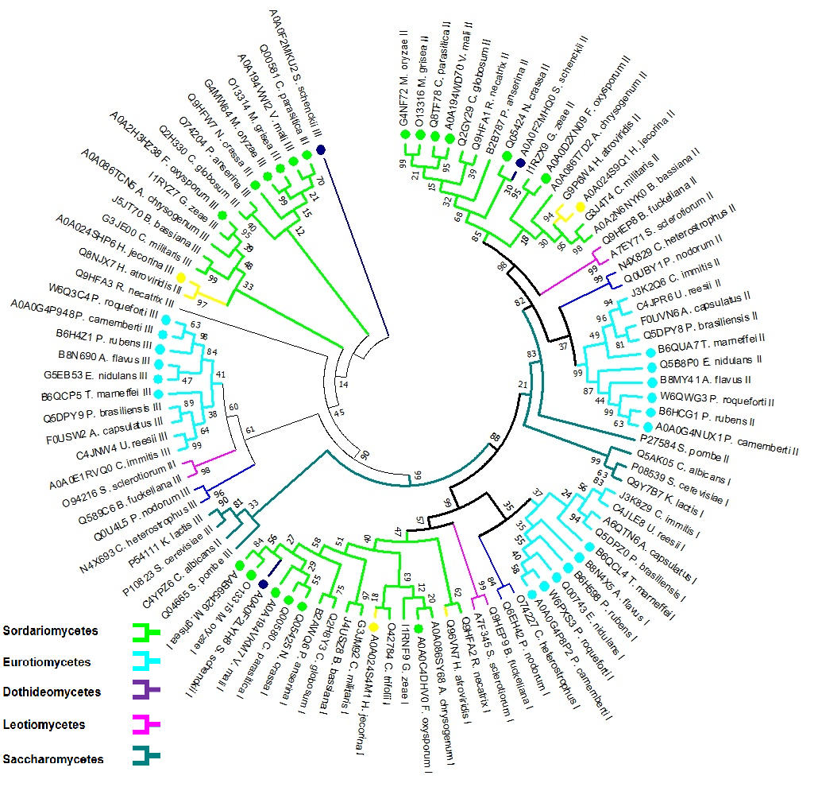

Figura 1 Análisis Filogenético Molecular por el método de Máximo Likelihood (ML). La historia evolucionaria de las Subunidades Gα heterotriméricas presentes en ascomicetos fue inferida usando el método de ML con base en el modelo de corrección de Poisson. El árbol consenso obtenido por bootstrap realizando 100 réplicas, es tomado como representación de la historia evolutiva de las Gα de los taxa analizados. Las ramas correspondientes a las particiones reproducidas en menos del 50% de las repeticiones de bootstrap se contraen. El (los) árbol (s) inicial (es) para la búsqueda heurística se obtuvieron automáticamente aplicando los algoritmos de Vecindad y BioNJ a una matriz de distancias por pares estimadas utilizando un modelo JTT, y luego seleccionando la topología con un valor de probabilidad de registro superior. El análisis involucró 99 secuencias de aminoácidos. Se eliminaron todas las posiciones que contienen huecos y datos faltantes. Hubo un total de 199 posiciones en el conjunto de datos final. Los análisis evolutivos se realizaron en MEGA7

Estas características reflejan filogenéticamente la alta conservación de las proteínas Gα de los subgrupos I, II y III, como se observa en la figura 1. El análisis molecular refleja un proceso de duplicidad genética en el que las subunidades Gα del grupo III aparecen como las más ancestrales de las que derivan las Gα del grupo I y del grupo II, compartiendo un ancestro común del que también derivan las subunidades Gα del grupo III de los Saccharomycetes.

La presencia de una mayor cantidad de dominios o secuencias de interacción con otras moléculas en la subunidad Gα del subgrupo I, disminuye en las Gα del subgrupo II, lo que estaría obedeciendo a una necesidad adaptativa que permita una mayor regulación de la señal intracelular, desarrollando subunidades Gα más específicas para la señalización, lo cual podría estar relacionado con la presencia de otra proteína Gα identificada en el basidiomycete *Ustilago maydis*, la gpa4, de la que se desconoce su función [24][25].

Funcionalmente la actividad de las subunidades Gα depende de la tasa de hidrolisis del domino GTPasa que es usualmente baja (de kcat 2–5/min) aunque rápida en comparación con su tasa basal (en ausencia de catalizador) [26], razón por la que evolutivamente se encuentran asociadas a estas subunidades, proteínas reguladoras de su estado activo como los reguladores de la señal de las proteínas G o RGS (por su nombre en inglés, regulator of G-protein signaling), con domino GAP encargado de acelerar la hidrólisis de GTP, en el dominio GTPasa de la subunidad Gα. Esta reacción conduce a la terminación de la señal de Gα, favoreciendo la re-asociación de ésta subunidad con el dímero Gβγ e inactivando la señal del heterotrímero[14].

Los hongos ascomicetos presentan diversas proteínas RGS, en el caso de *A nidulas* algunas con domino RGS en amino-terminal como las RGS-A, otras como FlbA con dominio RGS y dos sitios conservados para el dominio DEP (dishevelled, Egl-10, pleckstrin), responsable de inducir la transcripción de grupos de genes de elementos de respuestas a estrés conocidos como STRE (del inglés STress Responsive Element), RGS-C que contiene el domino RGS y un dominio Phox (PX) localizado en el C-terminal, actúa como una señal de ordenamiento para que las proteínas logren ser ubicadas apropiadamente por unión a fofoinositoles, y un domino PX-associated (PXA) en el N-terminal, RGS-PX1 tiene un papel bi-funcional como GAP (GTPase-activating protein:GAP) para Gα y como proteína clasificadora de nexina (SNX: sorting nexin).[27]. El motivo DEP en *S. cerevisiae* se une a Msn2p y Msn4p, proteínas reguladoras del estrés tipo dedo de Zinc C2H2 homólogo a las proteínas dedo de zinc de *A. nidulas* registrada AN1652.2 de 575 a.a.[27]

La subunidad Gα es reconocida por el extremo carboxilo terminal de los RAPG receptores acoplados a proteínas G (en inglés, GPCR: G-protein-coupled protein) también conocidos como receptores trans-membranales de siete dominios helicoidales, receptores heptahelicoidales, receptores serpentina o receptores ligados a proteínas G, con dominio GEF ( guanine nucleotide exchange factor) que facilita el intercambio de GDP por GTP, se localizan integrando la membrana celular, su extremo amino terminal localizado en la parte externa de la membrana, presenta un sitio de reconocimiento a estímulos (ligandos) que una vez es activado, genera un cambio de configuración en el heterotrímero que desencadena la separación del complejo GDP-Gα y del dímero Gβγ, ambos responsables de activar diversos efectores de las vías de transducción de señales [17] como fosfodiesterasa, adenilato ciclasa, canales de iones k+ y Ca+, fosfolipasas, proteínas cinasas, Inositol, 1,4,5 trifosfato, óxido nitrico [28][29][27].

Similarmente las proteinas RIC8 actúan como un GEF para las subunidades Gα de *N. crassa* GNA-1 and GNA-3 in vitro

Estas interacciones proteicas propician la red señales intracelulares que definen procesos básicos del desarrollo de los hongos, como el crecimiento y la reproducción, y regulan la respuesta a los diferentes tipos de estrés ambiental. Aunque no se ha observado un patrón de comportamiento en la respuesta a estrés, los hongos filamentosos comparten varios intermediarios en las rutas de respuesta a estrés (algunos participan en más de una ruta) los cuales han sido representados mediante mapas de calor (heatmaps) para cada uno de los tipos de estrés analizados a continuación

# PAPEL DE LAS PROTEÍNAS G EN EL ESTRÉS OXIDATIVO EN HONGOS FILAMENTOSOS

El estrés oxidativo es causado por una acumulación intracelular de especies reactivas de oxígeno (Reactive oxygen species: ROS) o por una alteración del estado redox. La respuesta oxidativa comprende dos mecanismos de destoxificación para destruir o restaurar el estado redox: no enzimática (glutation, tioredoxina) y enzimática (superóxido dismutasa, peroxidasa y catalasa) [33]. Las señales de estrés oxidativo pueden provenir del ambiente, pero también pueden generarse intracelularmente y causar daños a proteínas, ADN, lípidos y carbohidratos [34], [35].

En varios hogos filamentosos se ha asociado la respuesta a estrés oxidativo con las proteínas G, debido a su papel en el desarrollo asexual, patogenicidad y biosíntesis de metabolitos secundarios. En *Penicillium roqueforti*, *Penicillium camemberti* y *Penicillium chrysogenum* la subunidad Gα Pga1 afecta negativamente el crecimiento, esporulación y resistencia a estrés oxidativo [36]–[38]. En un análisis proteómico, se identificaron proteínas asociadas al estrés oxidativo como catalasa R y benzoquinona reductasa, las cuales se encontraron en mayor abundancia en ausencia de Pga1 respecto a la cepa parental [39].

Un efecto similar fue observado en *N. crassa*, donde la subunidad Gα GNA-1 regula negativamente la extensión apical, conidiación, pigmentación, además de regular negativamente la respuesta a choque térmico y estrés oxidativo [29], [40]. Por otro lado, Pga1 y GNA-1 regulan positivamente los niveles de cAMP. El efecto ocasionado por GNA-3 y GNA-1 en *N. crassa* es similar, pues GNA-3 regula positivamente los niveles de cAMP [41]. Los niveles bajos de cAMP en cepas con GNA-1 ausente, se correlacionan con la baja actividad adenilato ciclasa [42], [43].

La relación directa entre los niveles de cAMP y el estrés oxidativo no se ha estudiado propiamente en hongos filamentosos, aunque en las levaduras *Saccharomyces cerevisiae* [44] y *Candida albicans* [45] ya ha sido estudiada. *Candida albicans* presenta un crecimiento filamentoso cuando se expone a H2O2, bajo estas condiciones se demostró que la vía de señalización cAMP/PKA tiene un impacto negativo en la respuesta a estrés oxidativo. Por ejemplo, la inactivación de la fosfodiesterasa Pde2, la cual degrada cAMP, provoca un incremento de sensibilidad a H2O2 [46], esto podría explicar el efecto inverso entre los niveles de cAMP y la respuesta a estrés oxidativo observado en hongos filamentosos.

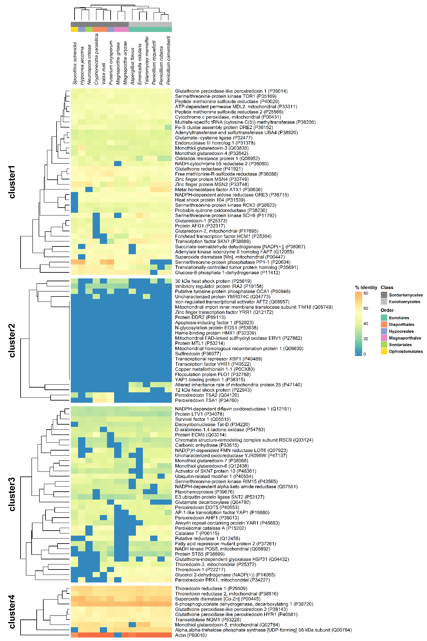Figura 2. Proteínas ortólogas de varios hongos filamentosos identificadas a partir de proteínas asociadas a **estrés oxidativo** (response to oxidative stress: GO:0006979) en *Saccharomyces cerevisiae*. Las proteínas fueron extraídas de la base de datos Saccharomyces Genome Database (SGD) manualmente curada e incluye el identificador de UniProtKB. En la parte superior se muestran la clasificación taxonómica y las relaciones filogenéticas entre los 14 hongos filamentosos analizados en función de las proteínas que participan en la respuesta a estrés oxidativo en *S. cerevisiae.*

Resultado similar se obtuvo en la germinación de conidios de *N. crassa* expuestos a paraquat [40], y sobre el crecimiento de *Hypocrea jecorina* en total oscuridad, donde no se presentaron diferencias significativas en el crecimiento de las cepas expuestas a estrés oxidativo con menadiona, aquellas con el alelo gna-1Q204L de señal constitutivamente activa de la subunidad Gα, creció ligeramente un poco más que las cepas con deleción del gen, situación que se vio alterada por acción de la luz, donde en condiciones de LL, ∆gna-1 presenta un mayor crecimiento que gna-1Q204L en presencia de menadiona y crece menos que gna-1Q204L en ausencia de menadiona (Seibel, et al., 2009).

La luz interviene en la biosíntesis de pigmentos que actúan como antioxidantes, como en el caso de los carotenos cuya biosíntesis es inducida por luz azul en N. crassa, donde este pigmento proporciona resistencia a estrés oxidativo, la acumulación de éste pigmento, así como la producción de conidios se ha encontrado relacionada a niveles bajos de cAMP, lo que explica porque las cepas con deleción gna-1 tienen un mayor crecimiento vegetativo que las de señal Gα activa, es de aclarar que el desarrollo del micelio aéreo es mayor cuando los niveles de cAMP son altos, por lo que las mutaciones constitutivamente activas gna1R178c y gna1Q204L aumenta cAMP respecto a la cepa silvestre.

Frente a agentes oxidativos fuertes como el H2O2 las ausencia de actividad Gα proporcionó mayor resistencia a cepas Δgna-1 de N crassa y se correspondió con una mayor sensibilidad en cepas gna-1Q204L y gna-1R178L, por lo que se propone que Gα puede regular la ruta de respuesta contra H2O2 [40]. En N crassa se han encontrado enzimas que degradan las especies ROS como SOD-CuZn codificada por el gen dos-1, enzima que al estar ausente, aumenta la sensibilidad a paraquat.

La participación de Gα en la respuesta a agentes superoxido, podría estar relacionada no al mecanismo de acción de la superoxido dismutasa, más si con la conformación estructural de esta enzima como fue descrito para *Sporothrix schenckii,* a través de análisis de interacciones proteína-proteína, la proteína Gα interactúa con la super-óxido dismutasa (SOD), no solo a nivel del citosol sino a nivel mitocondrial, indicando que la proteína Gα de *S. schenckii* Ssg-1, ayuda en la adquisición del ion metálico para la SOD, que lo integra a su estructura cuando está en la cara externa de la membrana mitocondrial externa, por lo que Gα interactúa con transportadores de metales mitocondriales de la familia Mtm, igualmente se relaciona con el sideróforo transportador de hierro (SIT), el transportador de cationes (Nram), que transporta Magnesio y hierro principalmente y otros cationes divalentes como el zinc, cobre, cadmio, cobalto y niquel, y la Gliceraldehido 3 fosfato deshidrogenasa (GADPH), reforzando su papel en la respuesta a estrés oxidativo, y osmótico de forma indirecta, donde la Gα Ssg-1 participa reuniendo iones metálicos como cofactores para el funcionamiento de proteínas y enzimas necesaria para la supervivencia [32].

STRE dependientes de cAMP aparecen durante el estrés pero se desconoce como regulan los genes de respuesta a estrés, no explican la expresión de todos los genes de respuesta a estrés

.

# PAPEL DE LAS PROTEÍNAS G EN EL ESTRÉS OSMÓTICO EN HONGOS FILAMENTOSOS

El estrés osmótico conduce a un flujo de agua desregulado hacia el interior o exterior de la célula: estrés hiperosmótico causa una contracción, estrés hipoosmótico causa inchamiento. La respuesta celular de este tipo de estrés implica la actividad de canales de agua (aquaporinas) y transportadores de electrolítos, y la acumulación de osmolitos, así como la protección de proteínas y estructuras subcelulares [47]. Existen pocos reportes que relacionan a las proteínas G y el estrés osmótico en hongos filamentosos. En *N. crassa* la ausencia de Gα, Δgna1 son más sensibles a medios hiperosmóticos, cuando la señal de Gα es constitutivamente activa no son más osmotolerantes que la cepa silvestre, por lo que GNA-1 regula positivamente la respuesta a estrés hyperosmótico [22]. Este efecto se ve reflejado en una reducción de la tasa de extensión apical bajo diferentes condiciones hyperosmóticas cuando GNA-1 está ausente [22]. Por otro lado, la ausencia de las subunidades Gα GNA-2 del grupo II y GNA-3 del grupo III, presentaron una ligera resistencia a estrés hiperosmótico comparadas con la parental [48] [41]. En *Penicillium marneffei* se observó una respuesta a estrés hiperosmótico, aunque fue relacionada a la subunidad Gα GasC de tipo III, la cual regula negativamente la conidiación y su ausencia provoca una conidiación prematura comparada a la cepa parental [49]. Estos resultados llevaron a concluir que, GasC, además de transmitir señales nutricionales, también transmite señales de respuesta a estrés hiperosmótico, lo cual sugiere que la conidiación es iniciada por estrés osmótico, más que por respuesta a carbono.

Se ha observado que, bajo estrés osmótico, los hongos filamentosos expresan las chaperonas x y z.

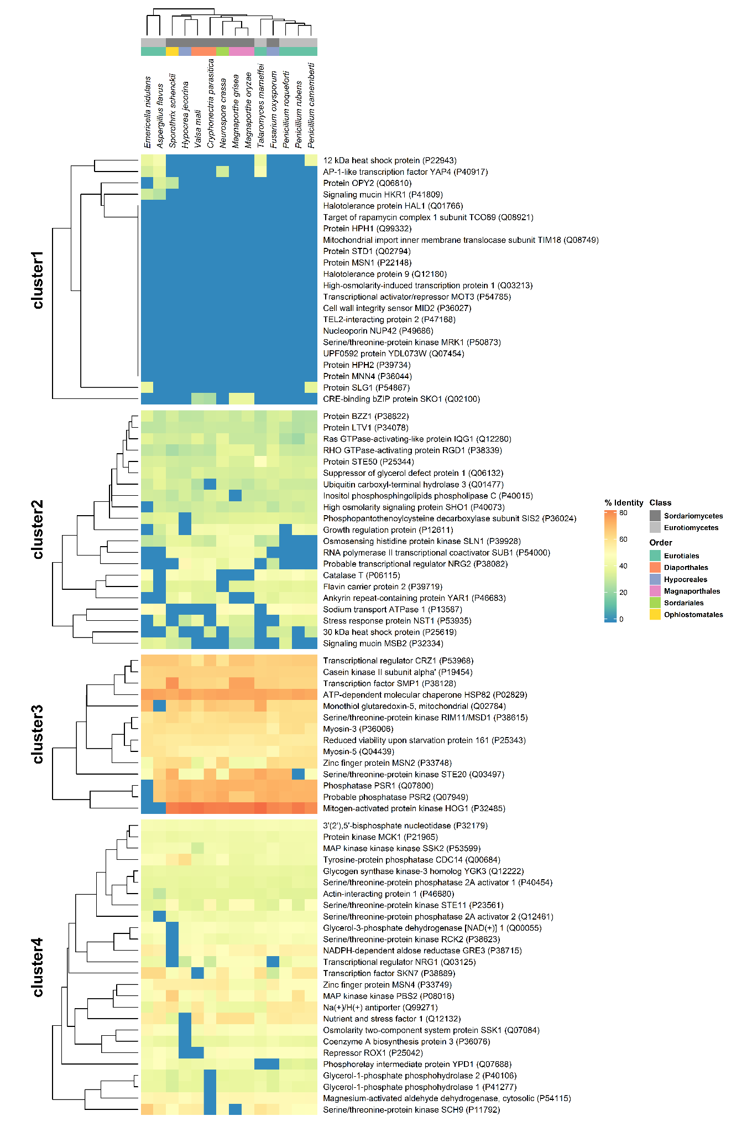Figura 3. Proteínas ortólogas de varios hongos filamentosos identificadas a partir de proteínas asociadas a la respuesta a estrés osmótico (response to osmotic stress: GO:0006970) en *Saccharomyces cerevisiae*. Superior). Las proteínas fueron extraídas de la base de datos Saccharomyces Genome Database (SGD) manualmente curada e incluye el identificador de UniProtKB. En la parte superior se muestran la clasificación taxonómica y las relaciones filogenéticas entre los 14 hongos filamentosos analizados en función de las proteínas que participan en la respuesta a estrés osmótico en *S. cerevisiae*.

# PAPEL DE LAS PROTEÍNAS G EN EL ESTRÉS LUMÍNICO EN HONGOS FILAMENTOSOS

Aunque todos los organismos no son fotosintéticos, se estima que la mayoría de ellos presentan alguna forma de responder a distintos tipos de luz (blanca, roja, azul y verde). El estrés lumínico hace referencia al efecto causado por una exposición inusual o excesiva a la luz, la cual puede causar elevadas temperaturas, desecación y estrés osmótico. Estos cambios, al igual que otros tipos de estrés, ocasionan que los organismos interpreten su entorno, se adapten y aseguren su supervivencia y su reproducción. Los estudios entre la relación de las proteínas G y la respuesta al estrés lumínico en hongos filamentosos son escasos. En *N. crassa* se demostró que GNA-1 regula positivamente el crecimiento vegetativo y el peso seco en presencia de luz [22]. Por otro lado, GNA-3 además de regular negativamente la conidiación, en presencia de luz, activa señales de conidiación en la cepa parental, y en ausencia de GNA-3 provoca una conidiación prematura [41].

Elgen pks-1 codificane de la poliquetido sintasa, es esencial en la biosíntesis de 1,8 dihidroxinaftaleno o melanina en c globosum cuando el gna-1 de la proteína Gα del subgrupo 1 es interrumpido, disminuye la acción de pks-1 afectando la producción de melanina, asi como afecta el normal desarrollo de peritecios o inhibe totalmente su formación



Figura 4. Proteínas ortólogas de varios hongos filamentosos identificadas a partir de proteínas asociadas a la respuesta a estrés lumínico (response to light stress: GO: 0009416) en *Saccharomyces cerevisiae*. Las proteínas fueron extraídas de la base de datos Saccharomyces Genome Database (SGD) manualmente curada e incluye el identificador de UniProtKB. En la parte superior se muestran la clasificación taxonómica y las relaciones filogenéticas entre los 14 hongos filamentosos analizados en función de las proteínas que participan en la respuesta a estrés por luz en *S. cerevisiae*.

La relación entre las proteínas G y la luz fue demostrado en Hypocrea jecorina. Con luz y oscuridad.

# PAPEL DE LAS PROTEÍNAS G EN EL ESTRÉS TÉRMICO EN HONGOS FILAMENTOSOS

La respuesta a estrés térmico es un fenómeno biológico que ocurre en todas las células como mecanismo de supervivencia. En esta respuesta, las células rápidamente sintetizan proteínas de choque térmico (heat shock proteins: Hsps) que estabilizan proteínas endógenas, previenen su desnaturalización, y protegen a las células de exposiciones térmicas letales [50]. En hongos una remperatura de 50°C) se considera letal, sin embargo, cuando existe un aumento paulatino de la temperatura y el hongo crece a una temperatura alta no letal (subletal de 40-47°C) expresa proteínas de choque térmico que aumenta su resistencia a temperaturas letales lo que se conoce como termo-tolerancia inducida, en ambos casos las proteínas G se relacionan con esta respuesta mediante los RGS que presentan domino DEP, a los cuales se unen los factores de transcipción tipo dedos de Zinc C2H2.

Se conocen dos mecanismos de regulación de los genes Hsps, aquellos por respuesta a estrés térmico, y los que responden a otros tipos de estrés como estrés oxidativo, osmótico o por pH [51]. Estas proteínas se encuentran ubicuamente en el citosol, la mitocondria, el retículo endoplásmico, el núcleo y la membrana celular, y se dividen en familias de acuerdo a su masa molecular: Hsp60, Hsp68, Hsp70, Hsp80, Hsp83, Hsp88, Hsp90, Hsp100, Hsp105 y Hsp110, y una clasificación de pequeñas Hsps las cuales tienen masas entre los 8 y 40 kDa [52], [53]. Se ha observado que, bajo estrés térmico, los hongos filamentosos expresan las chaperonas Hsp20 [54], Hsp30 [54], Hsp60 [55], Hsp70 [56] y Hsp90 [57]. Los genes de las Hsps presentan dos formas de regulación, por un factor de transcripción de choque térmico (heat shock transcription factor 1: HSF1), y por los factores de transcripción del tipo dedos de zincC2H2His2 Msn2 y Msn4 [58]–[60] q asociadas a los reguladores de las subunidades Gα, los RGS [27].

Se han caracterizado gran cantidad de proteínas de S. cerevisiae asociadas a la respuesta a estrés térmico, incluyendo factores de transcripción, proteínas quinasas, proteínas de choque térmico, entre otras (Figura 5). Sin embargo, la relación entre las proteínas G y la respuesta al estrés térmico no ha sido estudiada en profundidad y apenas existen algunos reportes de este vínculo que vale la pena citar. En S. cerevisiae se han caracterizado dos subunidades Gα (Gpa1p y Gpa2p) [61], [62], una subunidad Gβ (Ste4p) y una Gγ (Ste18p) [63]. La subunidad Gα Gpa1p muestra relación con el subgrupo I de las subunidades Gα de acuerdo a la clasificación propuesta por Bölker [18], sin embargo, carece del sitio consenso para la toxina pertusis, mientras que la subunidad Gα Gpa2p presenta relación con el subgrupo III. El heterotrímero Gpa1p/Ste4p/Ste18p regula una vía de señalización que implica una MAPK y receptores de hormonas [64]. Por otro lado, el heterotrímero Gpa2p/Ste4p/Ste18p ha sido asociada al desarrollo, en vías de activación de PKA bajo condiciones limitadas de nitrógeno, y en la respuesta a estrés térmico, y un ejemplo de este efecto se observó con la activación constitutiva de Gpa2p (*GPA2R273A*), la cual provocó sensibilidad a choque térmico [62]. Una posible relación entre las proteínas G y la respuesta a choque térmico ha sido observado en varios hongos filamentosos como *P. camemberti* [38], *P. roqueforti* [65], *P. chrysogenum* [37], [39], *N. crassa* [22], [29], [40], *F. oxysporum* [64] entre otros. Los estudios realizados en las tres especies del género *Penicillium* *sp*, han revelado respuestas idénticas al estrés térmico. *En P. chrysogenum*, se observó que la ausencia de la subunidad Gα Pga1 provoca una resistencia a estrés térmico. El mismo efecto se observó en *S. cerevisiae* al realizar la deleción de Gpa2p [66], aunque cabe señalar que esta subunidad pertenece al subgrupo III y pueden tener funciones distintas. En caso contrario, la activación constitutiva provoca sensibilidad a estrés térmico, como ocurre en *N crassa*, donde la activación constitutiva de las señal de GNA-1 influyó negativativamente sobre la sensibilidad a temperaturas mayores a 50°C[40].

Un análisis proteómico en *P. chrysogenum* reveló la identificación de dos productos de genes (Pc12g05640: B6GZG3 y Pc22g11240: B6HPY0) asociados al plegamiento de proteínas [39]. Un análisis por Blastp mostró que estas dos proteínas son ortólogas de las chaperonas HSC82 (P15108: ATP-dependent molecular chaperone HSC82 [67]) y SSA4 (P22202: Heat shock protein SSA4 [68]), respectivamente, de *S. cerevisiae*, mostrando más del 70% de identidad en sus secuencias (Figura 4). Por otro lado, en se observa un efecto opuesto cuando la subunidad Gα Pga1 se encuentra constitutivamente activa, provocando sensibilidad

En N. crassa, otro fenómeno fisiológico asociado a las proteínas G es la respuesta a choque térmico [29], [40]. La subunidad Gα, GNA-1 influye negativamente en la resistencia a estrés térmico, posiblemente por modulación de los niveles de cAMP [22], [40], los niveles bajos de cAMP y subsecuente baja actividad de la PKA da resistencia a temperaturas letales (>50°C) en N. *crassa y S cerevisiae* mientras que la PKA activa constitutivamente los hace más sensible a altas temperaturas [40] Por otro lado, se ha asociado la producción de carotenoides con la resistencia a estrés oxidativo, la cual es a menudo, relacionada con tolerancia a estrés térmico; ruta independiente de los elementos promotores de choque térmico HSEs y del factor de transcripción de choque térmico Hsf1p [40]

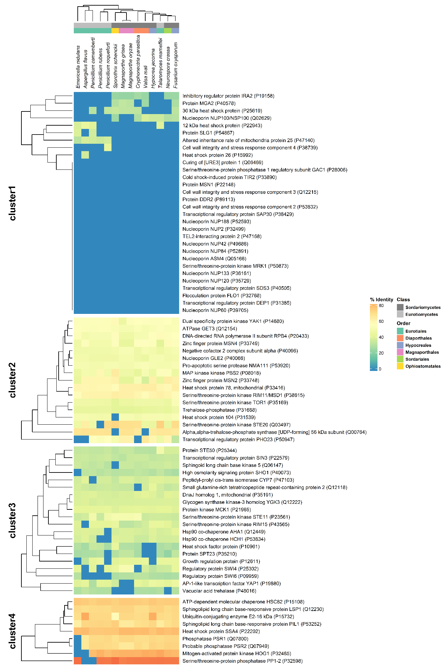Figura 5. *Proteínas ortólogas de varios hongos filamentosos identificadas a partir de proteínas asociadas a estrés Térmico (response to thermal stress: GO: 0009266) en* *Saccharomyces cerevisiae*. *Las proteínas fueron extraídas de la base de datos Saccharomyces Genome Database (SGD) manualmente curada e incluye el identificador de UniProtKB. En la parte superior se muestran la clasificación taxonómica y las relaciones filogenéticas entre los 14 hongos filamentosos analizados en función de las proteínas que participan en la respuesta a estrés osmótico en* S. cerevisiae.

Un estudio de microarreglos relizado en *Cryphonectria parasítica* demostró que las proteínas de choque térmico (HSP70) y glutation S-transferasa (GST) responden a estrés cuando éste es expuesto al hipovirus CHV1-EP713, y sugieren que esta respuesta es controlada por vías de señalización mediadas por proteínas G [69]

Aunque estas chaperonas no han sido asociadas con las proteínas G en *S. cerevisiae,* juegan un papel importante en la respuesta a choque térmico, en el caso de algunos hongos como *P. rubens* se observa una relación entre proteínas implicadas en los mecanismos de respuesta a estrés térmico y la subunidad Gα de las proteínas G.

# REFERENCIAS

[1] S. Ghorai, S. P. Banik, D. Verma, S. Chowdhury, S. Mukherjee, and S. Khowala, “Fungal biotechnology in food and feed processing,” *Food Res. Int.*, vol. 42, no. 5–6, pp. 577–587, Jun. 2009.

[2] F. Alberti, G. D. Foster, and A. M. Bailey, “Natural products from filamentous fungi and production by heterologous expression,” *Appl. Microbiol. Biotechnol.*

[3] V. Meyer *et al.*, “Current challenges of research on filamentous fungi in relation to human welfare and a sustainable bio-economy: a white paper Fungal Biology and Biotechnology,” *Fungal Biol. Biotechnol.*, vol. 3, p. 6, 2016.

[4] S. Challa, S. G. Uppin, M. S. Uppin, U. Pamidimukkala, and L. Vemu, “Diagnosis of filamentous fungi on tissue sections by immunohistochemistry using anti-aspergillus antibody,” *Med. Mycol.*, vol. 53, pp. 470–476, 2015.

[5] M. R. Islam, G. Tudryn, R. Bucinell, L. Schadler, and R. C. Picu, “Morphology and mechanics of fungal mycelium,” *Sci. Rep.*, vol. 7, no. 1, p. 13070, Dec. 2017.

[6] L. H. Grimm, S. Kelly, R. Krull, and D. C. Hempel, “Morphology and productivity of filamentous fungi,” *Appl. Microbiol. Biotechnol.*, vol. 69, no. 4, pp. 375–384, Dec. 2005.

[7] D. S. Hibbett *et al.*, “A higher-level phylogenetic classification of the Fungi,” *Mycol. Res.*, vol. 111, no. 5, pp. 509–547, May 2007.

[8] M. V. Powers-Fletcher, B. A. Kendall, A. T. Griffin, and K. E. Hanson, “Filamentous Fungi,” in *Diagnostic Microbiology of the Immunocompromised Host, Second Edition*, vol. 4, no. 3, American Society of Microbiology, 2016, pp. 311–341.

[9] H. Babich and G. Stotzky, “Abiotic Factors Affecting the Toxicity of Lead to Fungi,” 1979.

[10] T. Emri *et al.*, “Core oxidative stress response in Aspergillus nidulans,” *BMC Genomics*, vol. 16, no. 1, 2015.

[11] D. Kültz, “MOLECULAR AND EVOLUTIONARY BASIS OF THE CELLULAR STRESS RESPONSE,” *Annu. Rev. Physiol.*, vol. 67, no. 1, pp. 225–257, Mar. 2005.

[12] D. Hagiwara, K. Sakamoto, K. Abe, and K. Gomi, “Signaling pathways for stress responses and adaptation in Aspergillus species: Stress biology in the post-genomic era,” *Biosci. Biotechnol. Biochem.*, vol. 80, no. 9, pp. 1667–1680, 2016.

[13] M. I. Simon, M. P. Strathmann, and N. Gautam, “Diversity of Proteins in Signal Transduction,” vol. 252, no. 5007, pp. 802–808, 1991.

[14] S. Rens-Domiano and H. E. Hamm, “Structural and functional relationships of heterotrimeric G-proteins,” *Faseb J*, vol. 9, no. 11, pp. 1059–1066, 1995.

[15] L. Li, S. J. Wright, S. Krystofova, G. Park, and K. A. Borkovich, “Heterotrimeric G Protein Signaling in Filamentous Fungi,” *Annu. Rev. Microbiol.*, vol. 61, no. 1, pp. 423–452, 2007.

[16] S. Liu and R. a Dean, “G protein alpha subunit genes control growth, development, and pathogenicity of Magnaporthe grisea.,” *Mol. Plant. Microbe. Interact.*, vol. 10, no. 9, pp. 1075–86, 1997.

[17] Y. Liu *et al.*, “G Protein α Subunit GpaB is Required for Asexual Development, Aflatoxin Biosynthesis and Pathogenicity by Regulating cAMP Signaling in Aspergillus flavus.,” *Toxins (Basel).*, vol. 10, no. 3, Mar. 2018.

[18] M. Bölker, “Sex and crime: Heterotrimeric G proteins in fungal mating and pathogenesis,” *Fungal Genet. Biol.*, vol. 25, no. 3, pp. 143–156, 1998.

[19] C. G. Alvaro and J. Thorner, “Heterotrimeric G Protein-coupled Receptor Signaling in Yeast Mating Pheromone Response *,” 2016.

[20] G. M. TRUESDELL, Z. YANG, and M. B. DICKMAN, “A Gα subunit gene from the phytopathogenic fungus Colletotrichum trifolii is required for conidial germination,” *Physiol. Mol. Plant Pathol.*, vol. 56, no. 3, pp. 131–140, Mar. 2000.

[21] G. E. Turner and K. A. Borkovich, “Identification of a G protein α subunit from Neurospora crassa that is a member of the G(i) family,” *J. Biol. Chem.*, vol. 268, no. 20, pp. 14805–14811, 1993.

[22] F. D. Ivey, P. N. Hodge, G. E. Turner, and K. A. Borkovich, “The G alpha i homologue gna-1 controls multiple differentiation pathways in Neurospora crassa,” *Mol Biol Cell*, vol. 7, no. 8, pp. 1283–1297, 1996.

[23] D. Tisch, C. P. Kubicek, and M. Schmoll, “New insights into the mechanism of light modulated signaling by heterotrimeric G-proteins: ENVOY acts on gna1 and gna3 and adjusts cAMP levels in Trichoderma reesei (Hypocrea jecorina),” *Fungal Genet. Biol.*, vol. 48, no. 6, pp. 631–640, 2011.

[24] E. Regenfelder, T. Spellig, A. Hartmann, S. Lauenstein, M. Bölker, and R. Kahmann, “G proteins in Ustilago maydis: transmission of multiple signals?,” *EMBO J.*, vol. 16, no. 8, pp. 1934–1942, Apr. 1997.

[25] H. Liu, A. Suresh, F. S. Willard, D. P. Siderovski, S. Lu, and N. I. Naqvi, “Rgs1 regulates multiple Gα subunits in Magnaporthe pathogenesis, asexual growth and thigmotropism,” *EMBO J.*, vol. 26, no. 3, pp. 690–700, Feb. 2007.

[26] D. M. Berman, T. M. Wilkie, and A. G. Gilman, “GAIP and RGS4 are GTPase-activating proteins for the G(i) subfamily of G protein α subunits,” *Cell*, vol. 86, no. 3, pp. 445–452, 1996.

[27] K. H. Han, J. A. Seo, and J. H. Yu, “Regulators of G-protein signalling in Aspergillus nidulans: RgsA downregulates stress response and stimulates asexual sporulation through attentuation of GanB (Gα) signalling,” *Mol. Microbiol.*, vol. 53, no. 2, pp. 529–540, 2004.

[28] S. Zuber, M. J. Hynes, and A. Andrianopoulos, “G-protein signaling mediates asexual development at 25 degrees C but has no effect on yeast-like growth at 37 degrees C in the dimorphic fungus Penicillium mameffei.,” *Eukaryot. Cell*, vol. 1, no. 3, pp. 440–447, 2002.

[29] F. D. Ivey, A. M. Kays, and K. A. Borkovich, “Shared and Independent Roles for a G α i Protein and Adenylyl Cyclase in Regulating Development and Stress Responses in Neurospora crassa Shared and Independent Roles for a G a i Protein and Adenylyl Cyclase in Regulating Development and Stress Responses ,” *Eukaryot. Cell*, vol. 1, no. 4, pp. 634–642, 2002.

[30] S. J. Wright, R. Inchausti, C. J. Eaton, S. Krystofova, K. A. Borkovich

[31] C. J. Eaton, I. E. Cabrera, J. A. Servin, S. J. Wright, M. P. Cox, and K. A. Borkovich, “The Guanine Nucleotide Exchange Factor RIC8 Regulates Conidial Germination through Gα Proteins in Neurospora crassa,” *PLoS One*, vol. 7, no. 10, p. e48026, Oct. 2012.

[32] L. Perez-Sanchez, E. Gonzalez, E. E. Colon-Lorenzo, W. Gonzalez-Velazquez, R. Gonzalez-Mendez, and N. Rodriguez-del Valle, “Interaction of the heterotrimeric G protein alpha subunit SSG-1 of Sporothrix schenckii with proteins related to stress response and fungal pathogenicity using a yeast two-hybrid assay,” *BMC Microbiol.*, vol. 10, no. 1, p. 317, 2010.

[33] M. Breitenbach, M. Weber, M. Rinnerthaler, T. Karl, and L. Breitenbach-Koller, “Oxidative stress in fungi: its function in signal transduction, interaction with plant hosts, and lignocellulose degradation.,” *Biomolecules*, vol. 5, no. 2, pp. 318–42, Apr. 2015.

[34] E. Birben, U. M. Sahiner, C. Sackesen, S. Erzurum, and O. Kalayci, “Oxidative stress and antioxidant defense.,” *World Allergy Organ. J.*, vol. 5, no. 1, pp. 9–19, Jan. 2012.

[35] D. Trachootham, W. Lu, M. A. Ogasawara, R.-D. V. Nilsa, and P. Huang, “Redox regulation of cell survival.,” *Antioxid. Redox Signal.*, vol. 10, no. 8, pp. 1343–74, Aug. 2008.

[36] R. O. García-Rico, R. Chávez, F. Fierro, and J. F. Martín, “Effect of a heterotrimeric G protein alpha subunit on conidia germination, stress response, and roquefortine C production in Penicillium roqueforti.,” *Int. Microbiol.*, vol. 12, no. 2, pp. 123–9, Jun. 2009.

[37] R. O. García-Rico, J. F. Martín, and F. Fierro, “Heterotrimeric Gα protein Pga1 from Penicillium chrysogenum triggers germination in response to carbon sources and affects negatively resistance to different stress conditions,” *Fungal Genet. Biol.*, vol. 48, no. 6, pp. 641–649, 2011.

[38] R. O. García-Rico *et al.*, “Heterotrimeric G protein alpha subunit controls growth, stress response, extracellular protease activity, and cyclopiazonic acid production in Penicillium camemberti,” *Fungal Biol.*, vol. 121, no. 9, pp. 754–762, Sep. 2017.

[39] U. Carrasco-Navarro *et al.*, “Proteomic analysis of the signaling pathway mediated by the heterotrimeric Ga protein Pga1 of Penicillium chrysogenum,” *Microb. Cell Fact.*, vol. 15, no. 1, pp. 1–17, 2016.

[40] Q. Yang and K. A. Borkovich, “Mutational activation of a Gα(i) causes uncontrolled proliferation of aerial hyphae and increased sensitivity to heat and oxidative stress in Neurospora crassa,” *Genetics*, vol. 151, no. 1, pp. 107–117, 1999.

[41] A. M. Kays, P. S. Rowley, R. A. Baasiri, and K. A. Borkovich, “Regulation of conidiation and adenylyl cyclase levels by the Galpha protein GNA-3 in Neurospora crassa,” *Mol Cell Biol*, vol. 20, no. 20, pp. 7693–7705, 2000.

[42] F. D. Ivey, Q. Yang, and K. A. Borkovich, “Positive Regulation of Adenylyl Cyclase Activity by a GαiHomolog inNeurospora crassa,” *Fungal Genet. Biol.*, vol. 26, no. 1, pp. 48–61, Feb. 1999.

[43] A. M. Kays and K. A. Borkovich, “Severe Impairment of Growth and Differentiation in a Neurospora crassa Mutant Lacking All Heterotrimeric G?? Proteins,” *Genetics*, vol. 166, no. 3, pp. 1229–1240, 2004.

[44] J.-I. Park, C. M. Grant, and I. W. Dawes, “The high-affinity cAMP phosphodiesterase of Saccharomyces cerevisiae is the major determinant of cAMP levels in stationary phase: involvement of different branches of the Ras–cyclic AMP pathway in stress responses,” *Biochem. Biophys. Res. Commun.*, vol. 327, no. 1, pp. 311–319, Feb. 2005.

[45] A. Dantas, A. Day, M. Ikeh, I. Kos, B. Achan, and J. Quinn, “Oxidative Stress Responses in the Human Fungal Pathogen, Candida albicans,” *Biomolecules*, vol. 5, no. 1, pp. 142–165, Feb. 2015.

[46] D. Wilson *et al.*, “Deletion of the high-affinity cAMP phosphodiesterase encoded by PDE2 affects stress responses and virulence in Candida albicans,” *Mol. Microbiol.*, vol. 65, no. 4, pp. 841–856, Aug. 2007.

[47] W. H. Mager, A. H. de Boer, M. H. Siderius, and H. P. Voss, “Cellular responses to oxidative and osmotic stress.,” *Cell Stress Chaperones*, vol. 5, no. 2, pp. 73–5, Apr. 2000.

[48] R. A. Baasiri, X. Lu, P. S. Rowley, G. E. Turner, and K. A. Borkovich, “Overlapping functions for two G protein alpha subunits in Neurospora crassa.,” *Genetics*, vol. 147, no. 1, pp. 137–45, 1997.

[49] S. Zuber, M. J. Hynes, and A. Andrianopoulos, “The G-protein alpha-subunit GasC plays a major role in germination in the dimorphic fungus Penicillium marneffei,” *Genetics*, vol. 164, no. 2, pp. 487–499, 2003.

[50] H. H. Kampinga, “Chaperones in Preventing Protein Denaturation in Living Cells and Protecting Against Cellular Stress,” in *Molecular Chaperones in Health and Disease*, Berlin/Heidelberg: Springer-Verlag, 2006, pp. 1–42.

[51] V. M. Tereshina, “Thermotolerance in Fungi: The Role of Heat Shock Proteins and Trehalose,” *Microbiology*, vol. 74, no. 3, pp. 247–257, May 2005.

[52] N. B. Gusev, N. V Bogatcheva, and S. B. Marston, “Structure and properties of small heat shock proteins (sHsp) and their interaction with cytoskeleton proteins.,” *Biochemistry. (Mosc).*, vol. 67, no. 5, pp. 511–9, May 2002.

[53] S. Tiwari, R. Thakur, and J. Shankar, “Role of Heat-Shock Proteins in Cellular Function and in the Biology of Fungi,” *Biotechnol. Res. Int.*, vol. 2015, pp. 1–11, Dec. 2015.

[54] J. Wu, M. Wang, L. Zhou, and D. Yu, “Small heat shock proteins, phylogeny in filamentous fungi and expression analyses in Aspergillus nidulans,” *Gene*, vol. 575, pp. 675–679, 2016.

[55] R. B. Raggam, H. J. F. Salzer, E. Marth, B. Heiling, A. H. Paulitsch, and W. Buzina, “Molecular detection and characterisation of fungal heat shock protein 60,” *Mycoses*, vol. 54, no. 5, pp. e394–e399, Sep. 2011.

[56] M. Kapoor, C. A. Curle, and C. Runham, “The hsp70 gene family of Neurospora crassa: cloning, sequence analysis, expression, and genetic mapping of the major stress-inducible member.,” *J. Bacteriol.*, vol. 177, no. 1, pp. 212–21, Jan. 1995.

[57] D.-C. Bui *et al.*, “Heat shock protein 90 is required for sexual and asexual development, virulence, and heat shock response in Fusarium graminearum,” *Sci. Rep.*, vol. 6, no. 1, p. 28154, Sep. 2016.

[58] E. Boy-Marcotte *et al.*, “The heat shock response in yeast: differential regulations and contributions of the Msn2p/Msn4p and Hsf1p regulons,” *Mol. Microbiol.*, vol. 33, no. 2, pp. 274–283, Jul. 1999.

[59] S. Thompson, N. J. Croft, A. Sotiriou, H. D. Piggins, and S. K. Crosthwaite, “Neurospora crassa heat shock factor 1 Is an essential gene; a second heat shock factor-like gene, hsf2, is required for asexual spore formation.,” *Eukaryot. Cell*, vol. 7, no. 9, pp. 1573–81, Sep. 2008.

[60] M. T. Martínez-Pastor, G. Marchler, C. Schüller, A. Marchler-Bauer, H. Ruis, and F. Estruch, “The Saccharomyces cerevisiae zinc finger proteins Msn2p and Msn4p are required for transcriptional induction through the stress response element (STRE).,” *EMBO J.*, vol. 15, no. 9, pp. 2227–35, May 1996.

[61] H. G. Dohlman and J. Thorner, “Regulation of G Protein–Initiated Signal Transduction in Yeast: Paradigms and Principles,” *Annu. Rev. Biochem.*, vol. 70, no. 1, pp. 703–754, Jun. 2001.

[62] Y. Xue and J. P. Hirsch, “GPR1 encodes a putative G protein-coupled receptor that associates with the Gpa2p G α subunit and functions in a Ras-independent pathway,” 1996.

[63] M. Whiteway *et al.*, “The STE4 and STE18 genes of yeast encode potential beta and gamma subunits of the mating factor receptor-coupled G protein.,” *Cell*, vol. 56, no. 3, pp. 467–77, Feb. 1989.

[64] S. Jain, K. Akiyama, R. Takata, and T. Ohguchi, “Signaling via the G protein Î± subunit FGA2 is necessary for pathogenesis in *Fusarium oxysporum*,” *FEMS Microbiol. Lett.*, vol. 243, no. 1, pp. 165–172, Feb. 2005.

[65] R. O. García-Rico, R. Chávez, F. Fierro, and J. F. Martín, “Effect of a heterotrimeric G protein α subunit on conidia germination, stress response, and roquefortine C production in Penicillium roqueforti,” *Int. Microbiol.*, vol. 12, no. 2, pp. 123–129, 2009.

[66] S. Colombo *et al.*, “Involvement of distinct G-proteins, Gpa2 and Ras, in glucose-and intracellular acidification-induced cAMP signalling in the yeast Saccharomyces cerevisiae,” 1998.

[67] K. A. Borkovich, F. W. Farrelly, D. B. Finkelstein, J. Taulien, and S. Lindquist, “hsp82 is an essential protein that is required in higher concentrations for growth of cells at higher temperatures.,” *Mol. Cell. Biol.*, vol. 9, no. 9, pp. 3919–30, Sep. 1989.

[68] W. R. Boorstein and E. A. Craig, “Structure and regulation of the SSA4 HSP70 gene of Saccharomyces cerevisiae.,” *J. Biol. Chem.*, vol. 265, no. 31, pp. 18912–21, Nov. 1990.

[69] A. L. Dawe, G. C. Segers, T. D. Allen, V. C. McMains, and D. L. Nuss, “Microarray analysis of Cryphonectria parasitica Gα- and Gβγ-signalling pathways reveals extensive modulation by hypovirus infection,” *Microbiology*, vol. 150, no. 12, pp. 4033–4043, 2004.

[70] J.-H. Yu, “Heterotrimeric G protein signaling and RGSs in Aspergillus nidulans,” *J. Microbiol. Microbiol. Soc. Korea*, vol. 44, no. 2, pp. 145–154, 2006.